计算固体力学project报告

**白航雨帆**

1. 理论推导

1、强、弱、伽辽金形式问题

从强形式问题：

已知 $f_{i} : Ω→ℝ, g_{i} : Γ_{g_{i}}→ℝ, h_{i} : Γ_{h_{i}}→ℝ$, 确定 $u_{i} : \overline{Ω}→ℝ$, 使得

$$\left\{\begin{aligned}σ_{ij,j}+f_{i} = 0 in Ω \\ u_{i} = g_{i} on Γ_{g_{i}} \\ σ_{ij}n_{j}=h_{i} on Γ_{h_{i}}\end{aligned}\right.$$

可以得出弱形式问题：

已知 $f_{i}, g_{i}, h_{i}, w_{i}∈V_{i}$, 确定 $u_{i}∈S_{i}$, 使得

$$a(\overset{⃑}{w},\overset{⃑}{u})=(\overset{⃑}{w},\overset{⃑}{f})+{\left(\overset{⃑}{w},\overset{⃑}{h}\right)}_{Γ}$$

其中，

$$a(\overset{⃑}{w},\overset{⃑}{u})=\int_{Ω}{w_{i,j}σ_{ij}dΩ}=\int_{Ω}{w_{(i,j)}C_{ijkl}u_{(kl)}dΩ}$$

$$(\overset{⃑}{w},\overset{⃑}{f})=\int_{Ω}{w_{i}f_{i}dΩ}$$

$${\left(\overset{⃑}{w},\overset{⃑}{h}\right)}_{Γ}:=\int_{Γ_{h}}{w_{i}h_{i}dA}$$

$$S_{i}=\{u_{i} : u_{i}∈H^{1}, u_{i}=g_{i} on{ Γ}_{g_{i}}\}$$

$$V_{i}=\{w_{i} : w_{i}∈H^{1}, w_{i}=0 on{ Γ}_{g_{i}}\}$$

对于数值方法，我们应该考虑有限元的伽辽金形式问题：

已知 $f_{i}, g_{i}, h_{i}, {w_{i}}^{h}∈{V^{h}}_{i}$, 确定 ${u_{i}}^{h}∈{S^{h}}_{i}$, 使得

$$a(\overset{⃑}{w^{h}},\overset{⃑}{u^{h}})=(\overset{⃑}{w^{h}},\overset{⃑}{f})+{\left(\overset{⃑}{w^{h}},\overset{⃑}{h}\right)}_{Γ}$$

$$S_{i}=\{u_{j} : {u_{j}}^{h}={v_{j}}^{h}+{g_{j}}^{h}, {v_{j}}^{h}=\sum_{B∈η−η_{g}}{d_{jB}N_{B}(x),} {g_{j}}^{h}=\sum_{B∈η_{g}}{g_{jB}N_{B}(x)}\}$$

$$V_{i}=\{{w_{i}}^{h} : {w_{i}}^{h}(x)=\sum_{A∈η−η_{g}}{d_{jA}N_{A}(x)}\}$$

这里边界条件为迪利克雷条件g和纽曼条件h。

1. 矩阵问题

可以将上述问题转换成下列矩阵问题

$$K_{PQ}=a(N_{A}\overset{⃑}{e_{i}},N_{B}\overset{⃑}{e_{j}})$$

$$F_{P}=(N_{A},f_{i})+{(N_{A},h_{i})}_{Γ}−a(N_{A}\overset{⃑}{e_{i}},g^{h})$$

其中，刚度矩阵K可由下列式子计算

$$K_{PQ}=\int_{Ω}{ε^{vect}{{(N}_{A}\overset{⃑}{e_{i}})}^{T}Dε^{vect}{(N}_{B}\overset{⃑}{e_{j}})dΩ}={\overset{⃑}{e_{i}}}^{T}\int_{Ω}{{B_{A}}^{T}DB_{B}dΩ\overset{⃑}{e_{j}}}$$

其中， $\overset{⃑}{e_{i}}=\left[\begin{matrix}δ_{1i} \\ δ_{2i}\end{matrix}\right]$, $B_{A}=\left[\begin{matrix}N_{A,1} & 0 \\ 0 & N_{A,2} \\ N_{A,2} & N_{A,1}\end{matrix}\right]$

如果是弹性力学问题，根据平面应力公式

$$D=\frac{E}{1−ν^{2}}\left[\begin{matrix}1 & ν & 0 \\ ν & 1 & 0 \\ 0 & 0 & \frac{1−ν}{2}\end{matrix}\right]$$

根据平面应变公式

$$D=\left[\begin{matrix}λ+2μ & λ & 0 \\ λ & λ+2μ & 0 \\ 0 & 0 & λ\end{matrix}\right]$$

其中， $λ=\frac{νE}{(1+ν)(1−2ν)}$, $μ=\frac{2E}{1+ν}$

在数值计算过程中，我们需要计算每个单元的刚度矩阵kele

其中，J为雅各比矩阵

1. ID数组与IEN数组

$$P=ID(A)$$

$$A=IEN(e,a)$$

所以，

$$P=ID(IEN(e,a))$$

1. 代码开发

使用矩形平面板进行代码开发，验证代码可行性

选取一个边长为1的矩形平板，在四边施加迪利克雷条件均为0，给出位移的精确解为

$$u(x,y)=x×(1−x)×y×(1−y)$$

由精确解可知，x、y方向上位移相等，我们能够求出两方向的应变ε，再计算出应力σ=Dε，最后根据 $σ_{ij,j}+f_{i} = 0$ 解出两个方向的f。

带入到代码中求出数值位移解

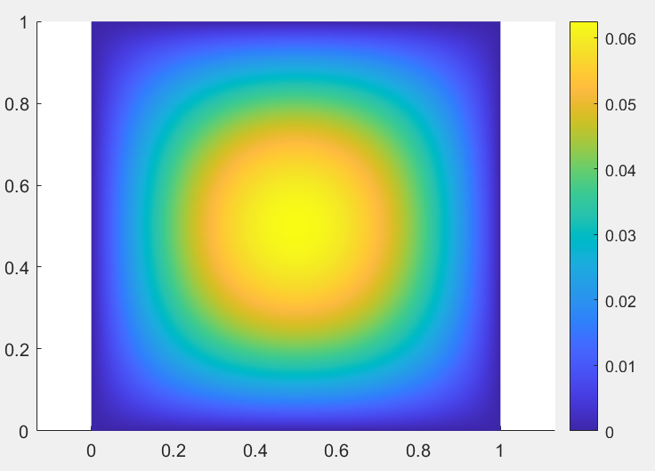

x方向位移

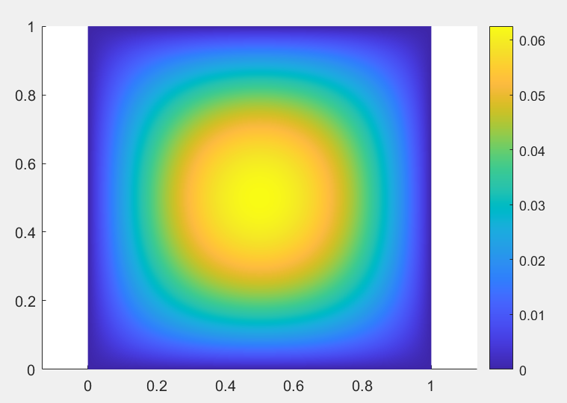

y方向位移

接下来根据误差的泛函公式分别计算出不同网格下的L2误差和H1误差

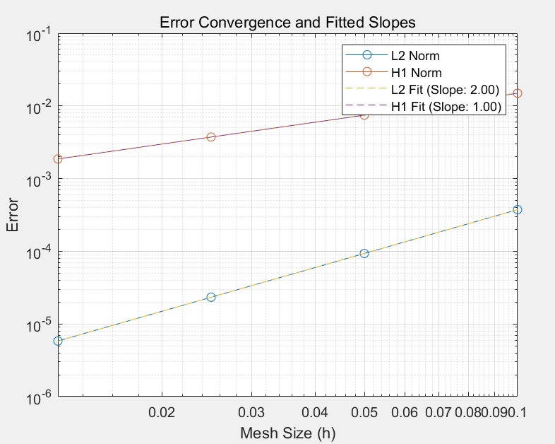

根据有限元误差估计，L2误差收敛率应为2，H1误差收敛率应为1

与解出数值解相吻合，说明数值结果可靠，符合理论推导。

1. 解决实际问题

有一张边长为4的正方形平板，正中心有一个半径为0.5的圆孔，由于是对称的，所以可利用gmsh绘制四分之一平板的网格计算给定边界的应力应变

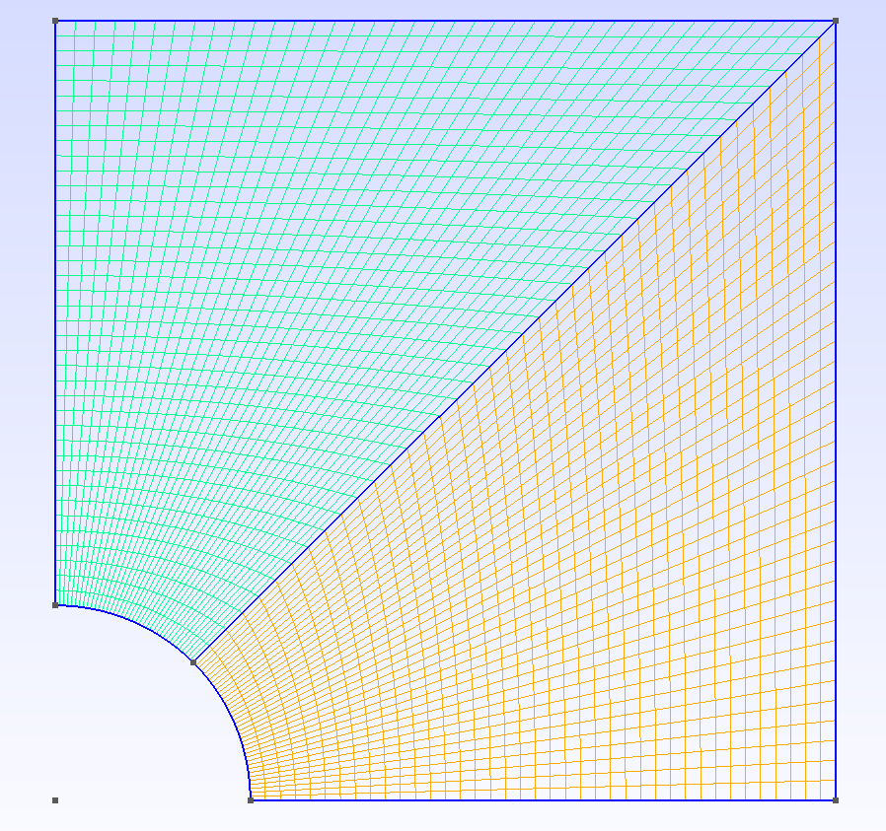

1. 给定应力的精确解 $σ_{rr}, σ_{θθ}, σ_{rθ}$

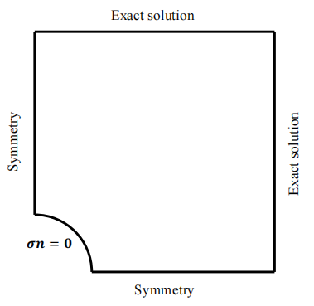

1. 根据给定的应力，通过材料力学中学到的应力变换将极坐标r $θ$ 系转换为平面直角坐标系xy。
2. 根据已知条件建立ID、IEN数组，其中IEN数组需要注意每个网格中的取点顺序，更改geo文件的画图顺序，否则会导致计算失败，ID数组需要给用户留有一个改变边界条件的自由。
3. 根据 $σ_{ij}n_{j}=h_{i}$ 解出每条边应有的纽曼边界，其中圆弧因为是没有径向应力，所以没有纽曼边界条件，对称边没有垂直的纽曼边界
4. 由于没有体力，所以f需要再边界上进行线积分
5. 解出位移的数值解

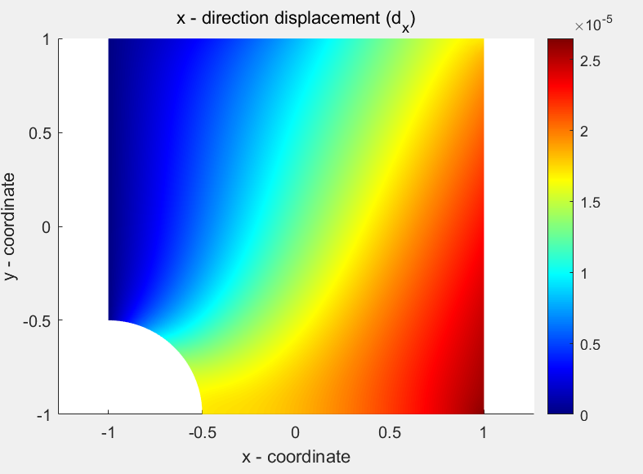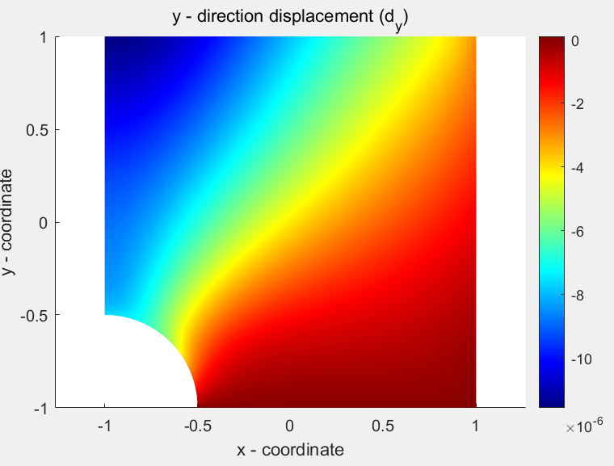

1. 然后先用高斯积分求出每个单元的应力数值解，取高斯积分点的平均应变作为单元应变，用单元应变加权，对每个节点应变进行平均得到每个节点的应变

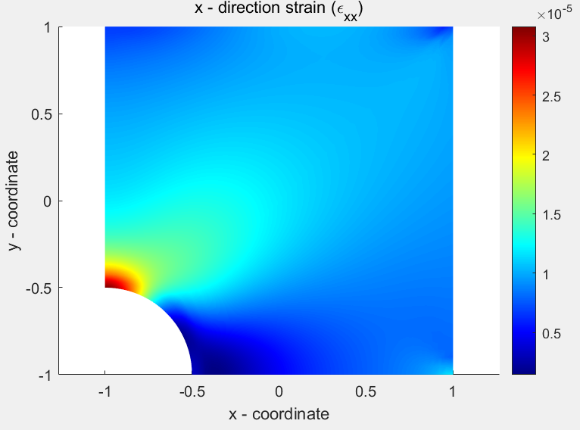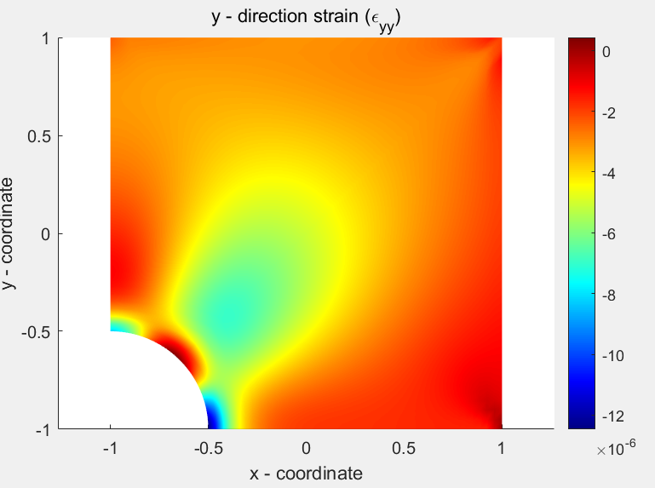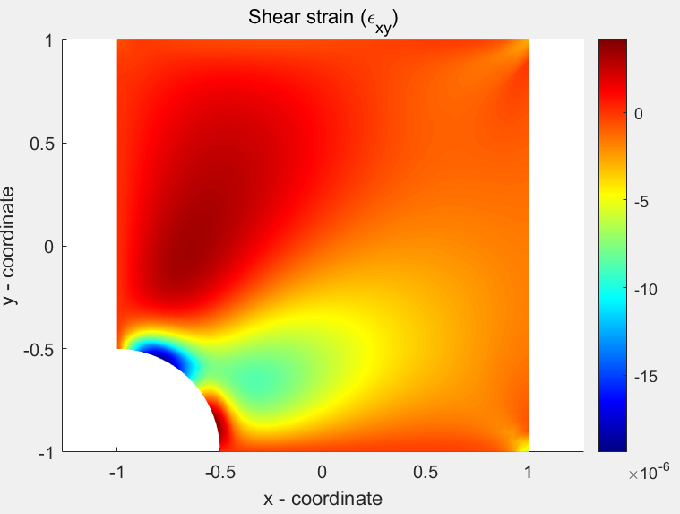

1. 求出每个节点的应力

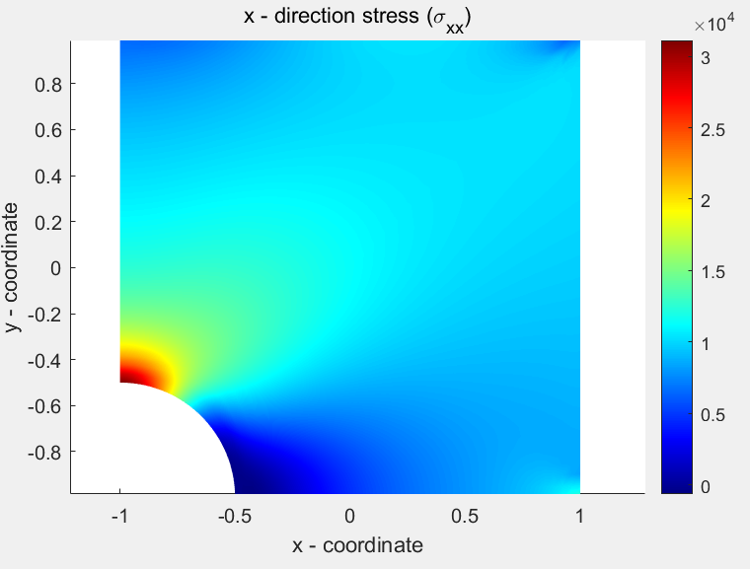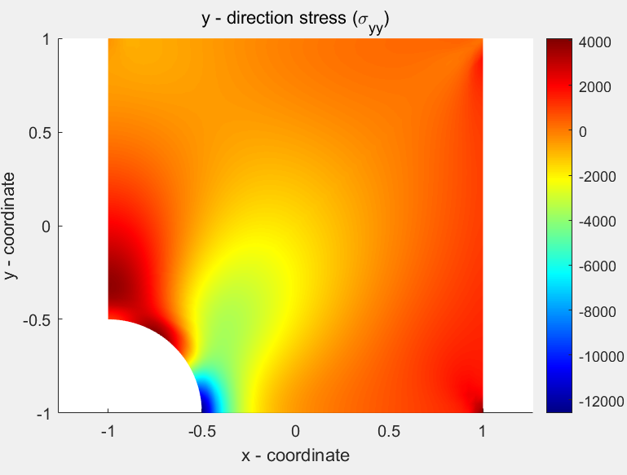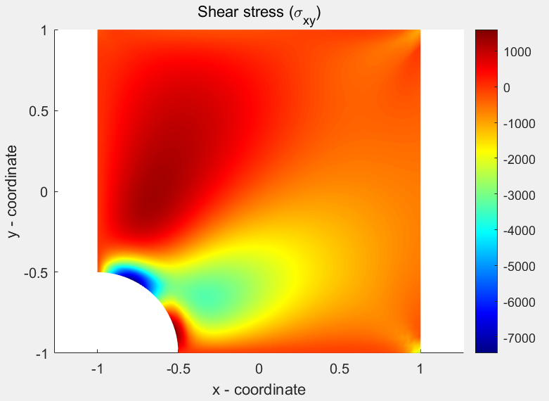

1. 与解析解画出的图进行比较

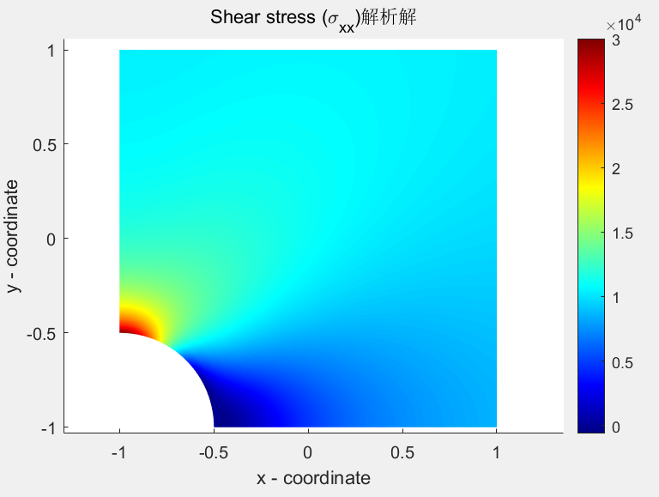

1. 改变网格大小计算应力的有限元误差

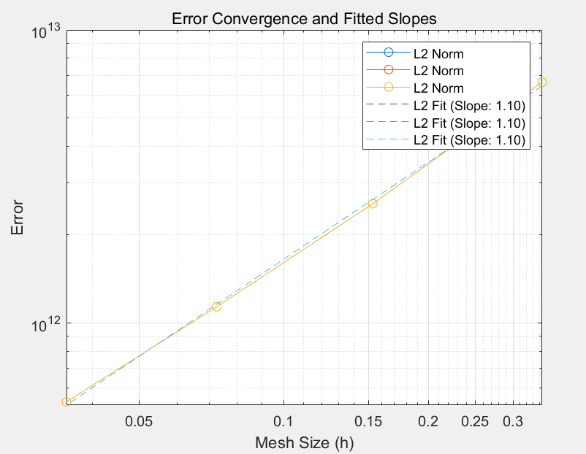

由于应力是位移一阶导数的函数，所以它的收敛率是1，符合理论推导。

1. 工程实践中左右表面上有10kPa的牵引力均匀，没有体力

只需要改变纽曼边界h的函数为右边的垂直应力为10kPa，其余都是零就可以了。

得到的x方向应力图像为

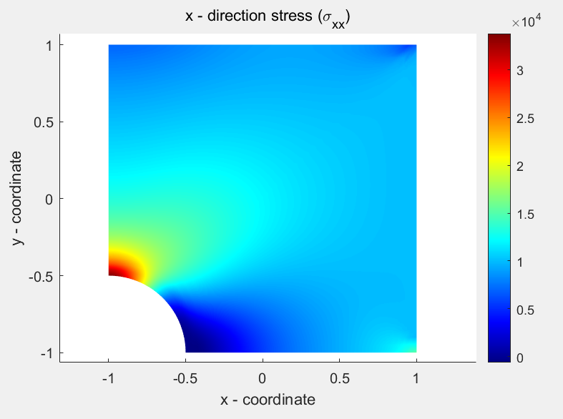

1. 应力集中点分析
2. 当板受到外力作用时，力的传递在孔附近受到阻碍，原本均匀分布的应力线被迫绕过孔洞，使得孔附近的应力线变得密集，从而导致该区域的应力值增大，形成应力集中点。
3. 应力集中系数
4. 应力集中系数是用来衡量应力集中程度的一个指标，它定义为应力集中点的最大应力与无应力集中时（如远离孔洞的边界处）的应力之比。
5. 对于一些简单的几何形状和受力情况，可以通过理论分析和推导得到应力集中系数。对于无限大平板中心有一个小圆孔，在单向均匀拉伸的情况下，通过弹性力学的理论分析，可以得到孔边的应力集中系数约为 3，即孔边的最大应力约为远离孔的边界处应力的三倍。
6. 公式推导
   1. 采用极坐标来分析问题，设平板在无穷远处受到沿 x 轴方向的均匀拉伸应力。
   2. 根据弹性力学的基本方程和边界条件，通过求解应力函数，可以得到应力分量的表达式。
   3. 对于圆孔周边的切向应力 $σ_{θ}$，在 $θ=±\frac{π}{2}$（即孔的上下边缘）处，应力表达式为 $σ_{θ}=σ_{0}(1+2\frac{a^{2}}{c^{2}})$，当 $r=a$（圆孔半径）时， $σ_{θ}=3σ_{0}$，这就说明了孔边的最大应力是无穷远处应力的三倍，也就是边界应力的三倍。
7. 误差分析
8. 在求解应力部分，由于节点应力是根据单元应力平均下来的，导致边角的应力少算了外部单元格的，所以边角的图像有些瑕疵。
9. 纽曼边界的h阶数可能高于二阶，但只用二阶高斯积分可能会产生误差。